Leesbrein – Groep 6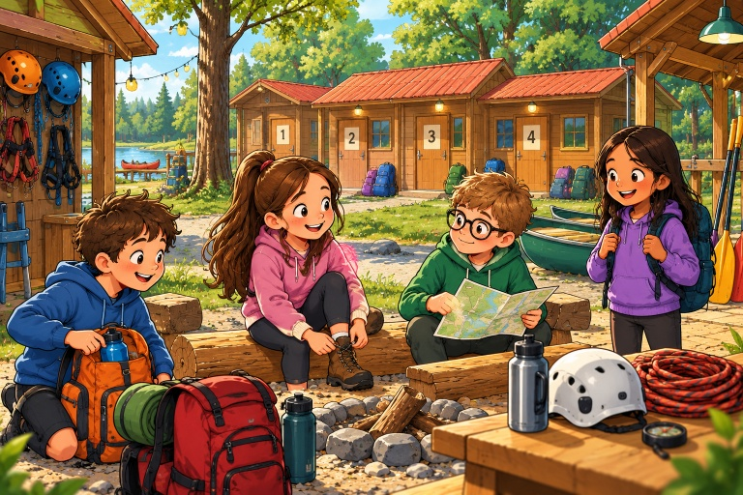

Het geheim van de slaapzalen
Groep 6 is op kamp. Milan, Noor, Jesse en Elin slapen allemaal in een andere kamer: kamer 1, 2, 3 of 4. Ook hebben ze voor morgen allemaal een andere activiteit gekozen: kanoën, klimmen, boogschieten of mountainbiken.
Milan loopt als eerste naar zijn kamer. Zijn kamernummer is het laagste van allemaal. Als hij zijn tas neerzet, vertelt hij enthousiast dat hij morgen het water op gaat.
Noor slaapt precies één kamer verder dan Milan. Zij heeft hoogtevrees en koos daarom niet voor klimmen. Op haar formulier staat boogschieten aangekruist.
Jesse loopt langs kamer 1 en 2 voordat hij zijn eigen kamer bereikt. “Gelukkig,” zegt hij. “Ik wilde graag in kamer 3.” Morgen wil hij juist wél de hoogte in.
Elin heeft daardoor nog maar één kamer over.
Tijdens het eten vraagt Jesse of Elin ook gaat klimmen.
“Nee hoor,” antwoordt ze. “Ik ga morgen iets doen waarbij ik twee wielen nodig heb.”

1. Wie slaapt waar?
Kind | Kamer 1 | Kamer 2 | Kamer 3 | Kamer 4
Milan | ⬜ | ⬜ | ⬜ | ⬜
Noor | ⬜ | ⬜ | ⬜ | ⬜
Jesse | ⬜ | ⬜ | ⬜ | ⬜
Elin | ⬜ | ⬜ | ⬜ | ⬜

2. Welke activiteit doet iedereen?
Kind | Kanoën | Klimmen | Boogschieten | Mountainbiken
Milan | ⬜ | ⬜ | ⬜ | ⬜
Noor | ⬜ | ⬜ | ⬜ | ⬜
Jesse | ⬜ | ⬜ | ⬜ | ⬜
Elin | ⬜ | ⬜ | ⬜ | ⬜

